УПРАВЛЕНИЕ ОБРАЗОВАНИЯ ГОРОДА ПЕНЗЫ
муниципальное бюджетное общеобразовательное учреждение
средняя общеобразовательная школа № 11 г. Пензы с углубленным изучением предметов гуманитарно-правового профиля
(МБОУ СОШ № 11 г. Пензы)
ул. 8 Марта, д.21а, г. Пенза, 440011
тел: (8412) 42-33-76, 42-30-63, E-mail: school11@guoedu.ru
ОКПО 24021900, ОГРН 1025801367514
ИНН/КПП 5836200080/583601001

Открытый региональный конкурс исследовательских и проектных работ школьников «Высший пилотаж - Пенза» 2019

Катушка Тесла и эксперименты с ней

Выполнил:
Братчиков Александр,
ученик 8 «А» класса

Научный руководитель:
Абросимова
Марина Алексеевна,
учитель физики

Пенза 2019
Оглавление
Введение………………………………………...…………………………………………………….3
Глава 1. Катушка Тесла. Устройство и виды.
  - . История открытия ……………………...…………………………………………………...……3
  - . Принцип работы ………………………..…………………………….……………………...…...4
  - . Виды катушек Тесла……………….…………..…………………….....................................…...5
  - . Генерирование озона катушкой Тесла….……………………………………………...………..6
Глава 2 Действующая катушка Тесла по ламповой технологии(VTTC)
2.1. Описание моей катушки Тесла …………………………………………………………………..7
2.2. Расчет себестоимости……………………………………………………………………...……...8
2.3. Безопасность катушки Тесла…………………………………...………………………………...9
2.4. Параметры катушки Тесла...………………………………………………………………….…..9
Глава 3 Экспериментальные опыты применения катушки Тесла
3.1. Демонстрация разряда в люминесцентной лампе.……..………………………………………10
3.2. Демонстрация газовых разрядов из предмета, находящегося в поле катушки Тесла.……....11
3.3. Демонстрация действия катушки Тесла на лампу накаливания………………………………11
3.4. Демонстрация разряда в неоновой лампе.……………………...………………………………11
3.5. Разряды из руки………..…………………………………………………………………………12
3.6. Измерение расстояния от катушки Тесла, на котором загораются лампы………………..….12
Заключение……………………………………………………………………...………...……..........12
Литература и используемые источники…………………………………………………….….……13
Приложение 1 ………………………………………………………………………………………...14
Введение
Физика - экспериментальная наука. Источником знаний для нее является практическая деятельность: наблюдения, экспериментальное исследование явлений природы.
Однажды у меня перегорел провод у настольной лампы. И я задумался, как бы не ремонтируя провод, передать энергию прямо в лампу, на расстоянии. Я использовал интернет – ресурсы и книги чтобы найти информацию о катушке Тесла. Начиная изучать этот вопрос, я наткнулся на статью о Николе Тесла.
«В 1893 году Никола Тесла на всемирной выставке, проходившей в 1893 году в Чикаго, продемонстрировал беспроводное освещение люминесцентными лампами.»
Я был впечатлен этими экспериментами и решил собрать катушку Тесла.
Цель исследовательской работы:
изучение возможностей катушки Тесла по ламповой технологии.
Задачи:
1. Собрать действующую катушку Тесла по ламповой технологии(VTTC).
2. Передать энергию беспроводным путем, используя катушку Тесла.
3. Провести эксперименты с катушкой Тесла.
4. Изучить практическое применение катушки Тесла.
Гипотеза: возможность передачи энергии на расстоянии; безопасность разрядов, создаваемых катушкой Тесла, для человека.
Предмет исследования:
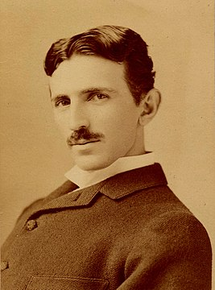Катушка Тесла, собранная по технологии ЛКТ, поля и разряды, генерируемые катушкой Тесла.
Методы исследования:
1. Эмпирические.
2. Теоретические.
Этапы исследования:
Теоретическая часть: изучение литературы и всевозможных схем и видов катушек Тесла
Практическая часть: конструирование катушки Тесла и проведение экспериментов с ней.
Глава 1 Катушка Тесла. Устройство и виды.
  - История открытия
Рис. 1 Никола Тесла
Трансформатор Тесла, или катушка Тесла — устройство, изобретённое Николой Тесла и носящее его имя. Является резонансным трансформатором, производящим высокое напряжение высокой частоты. Прибор был запатентован 22 сентября 1896 года как «Аппарат для производства электрических токов высокой частоты и потенциала»
История данного изобретения начинается с конца 19 века, когда гениальный ученый-экспериментатор Никола Тесла, работая в США, только поставил перед собой задачу научиться передавать электрическую энергию на большие расстояния без проводов. Указать конкретный год, когда именно пришла к ученому эта идея, вряд ли можно точно, однако известно, что 20 мая 1891 года Никола Тесла выступил с подробной лекцией в Колумбийском университете, где представил сотрудникам Американского института электроинженеров свои идеи, и кое-что проиллюстрировал, показав наглядные эксперименты.
Целью первых демонстраций было — показать новый способ получения света посредством использования для этого токов высокой частоты и высокого напряжения, а также раскрыть особенности этих токов. Справедливости ради отметим, что современные энергосберегающие люминесцентные лампы работают именно на принципе, который как раз и предложил для получения света Тесла.
Никола Тесла в лаборатории
Окончательная теория относительно именно беспроводной передачи электрической энергии вырисовывалась постепенно, ученый потратил несколько лет жизни, доводя до ума свою технологию, много экспериментируя и совершенствуя кропотливо каждый элемент схемы, он разрабатывал прерыватели, изобретал стойкие высоковольтные конденсаторы, придумывал и модифицировал контроллеры цепей, но так и не смог воплотить свой замысел в жизнь в том масштабе, в каком хотел.
  - 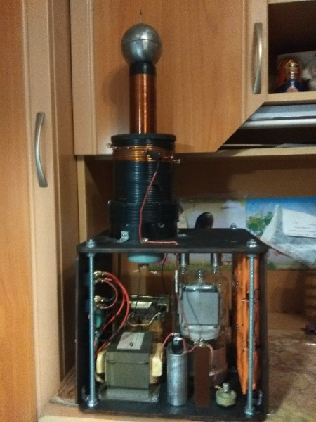Принцип работы
Торроид
Вторичная катушка
Первичная катушка
Катушка обратной связи
Трансформатор Тесла основан на использовании резонансных стоячих электромагнитных волн в катушках. Его первичная обмотка содержит небольшое число витков и является частью искрового колебательного контура, включающего в себя также конденсатор и искровой промежуток. Вторичной обмоткой служит прямая катушка провода. При совпадении частоты колебаний колебательного контура первичной обмотки с частотой одного из собственных колебаний (стоячих волн) вторичной обмотки вследствие явления резонанса во вторичной обмотке возникнет стоячая электромагнитная волна и между концами катушки появится высокое переменное напряжение.
Рис. 2 элементы катушки Тесла
Работу резонансного трансформатора можно объяснить на примере обыкновенных качелей. Если их раскачивать в режиме принудительных колебаний, то максимально достигаемая амплитуда будет пропорциональна прилагаемому усилию. Если раскачивать в режиме свободных колебаний, то при тех же усилиях максимальная амплитуда вырастает многократно. Так и с трансформатором Тесла — в роли качелей выступает вторичный колебательный контур, а в роли прилагаемого усилия — генератор. Их согласованность («подталкивание» строго в нужные моменты времени) обеспечивает первичный контур или задающий генератор (в зависимости от устройства).
Торроид – это емкость вторичного контура.
1.3 Виды катушек Тесла
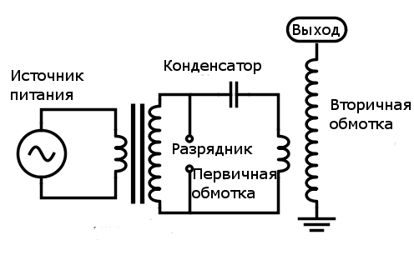Искровая катушка SGTC (Spark Gap Tesla Coil) — классическая катушка Тесла — генератор колебаний выполнен на искровом промежутке (разряднике).
Для мощных трансформаторов Теслы наряду с обычными разрядниками (статическими) используются более сложные конструкции разрядника.
Рис. 3 схема SGTC

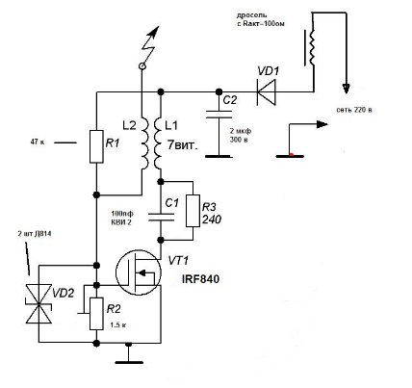
Полупроводниковая катушка Тесла SSTC (Solid State Tesla Coil) — генератор выполнен на полупроводниках. Он включает в себя задающий генератор (с регулируемой частотой, формой, длительностью импульсов) и силовые ключи (мощные полевые MOSFET транзисторы). Данный вид катушек Теслы является самым интересным по нескольким причинам: изменяя тип сигнала на ключах, можно кардинально изменять внешний вид разряда. Также ВЧ сигнал генератора можно промодулировать звуковым сигналом, например музыкой — звук будет исходить из самого разряда. Впрочем, аудиомодуляция возможна (с небольшими доработками) и в VTTC. К прочим достоинствам, можно отнести низкое питающее напряжение и отсутствие шумного искрового разрядника, как в SGTC.
Рис. 4 схема SSTC
Полупроводниковая катушка с двойным резонансом DRSSTC (Dual Resonant Solid State Tesla Coil) — за счёт двойного резонанса, разряды у такого вида катушек значительно больше чем у обычной SSTC. Для накачки первичного контура используется генератор на полупроводниковых ключах — IGBT или MOSFET транзисторах.
В аббревиатурах названий катушек Тесла, питаемых постоянным током, часто присутствуют буквы DC, например, DCSGTC.
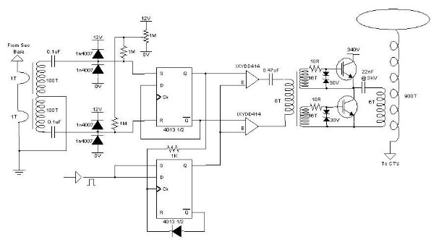

Рис. 5 схема DRSSTC

Ламповая катушка Тесла VTTC (Vacuum Tube Tesla Coil) (рус. ЛКТ). В ней в качестве генератора ВЧ колебаний используются электронные лампы. Обычно, это мощные генераторные лампы, такие как ГУ-81, однако встречаются и маломощные конструкции. Одна из особенностей — отсутствие необходимости в высоком напряжении. Для получения сравнительно небольших разрядов достаточно 300—600 Вольт. Также VTTC практически не издает шума, появляющегося при работе катушки Теслы на искровом промежутке.

1.4 Генерирование озона катушкой Тесла
Известно, что молекула кислорода состоит из 2-х атомов: O2. При воздействии разрядов катушки Тесла на молекулу кислорода, она распадается на два отдельных атома. Однако атом кислорода не может существовать отдельно и стремится сгруппироваться вновь. В ходе такой перегруппировки образуются 3-х атомные молекулы. Полученный озон поднимается в верхние слои атмосферы и залатывает озоновые дыры.
Глава 2 Действующая катушка Тесла по ламповой технологии(VTTC)
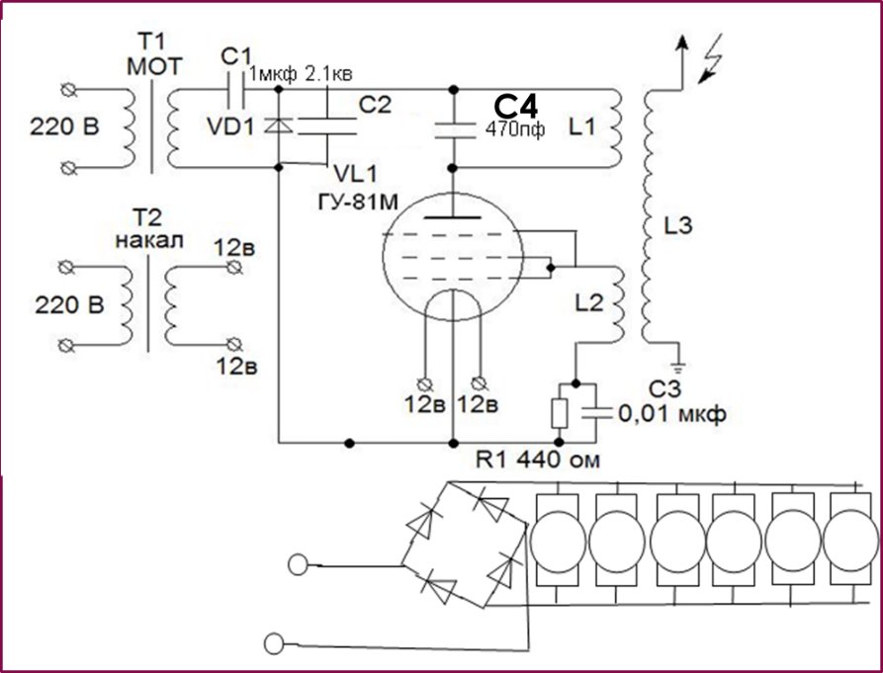2.1 Описание моей катушки Тесла. Моя катушка Тесла собрана на базе генераторного пентода ГУ-81М по автогенераторной схеме (рис.6). Пенто́д — вакуумная электронная лампа с экранирующей сеткой, в которой между экранирующей сеткой и анодом размещена третья сетка, подавляющая динатронный эффект.
Рис. 6 Схема электрическая принципиальная.

На схеме видно, что лампа подключена как триод т. е. все сетки лампы объединены в одну. Конденсатор С1 и диод VD1 однопериодный удвоитель. Конденсатор С2 нужен чтобы убирать помехи. Конденсатор С4 и катушка L1 составляют первый колебательный контур. Катушка L3 и торроид составляют вторичный колебательный контур. Первичная катушка имеет отводы от 30-40 для подстройки резонанса. Вторичная катушка содержит 1100 витков.
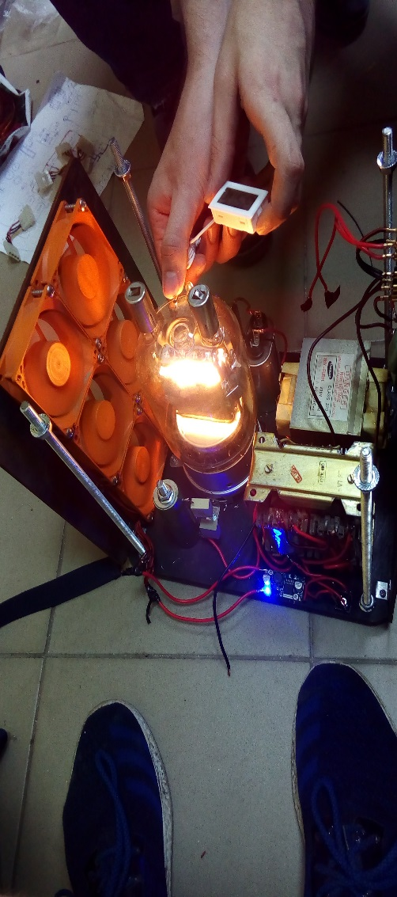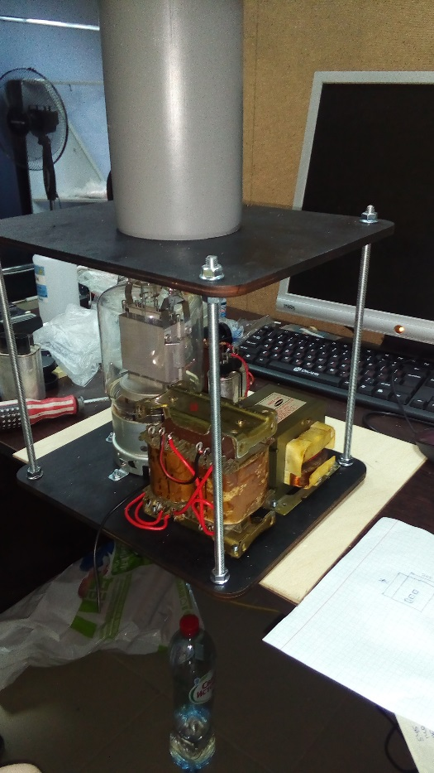
Рис.7 Промежуточные этапы работы
а) расстановка элементов;
б) тест на нагревание лампы

Б)
А)
№ | Наименование | количество | Цена (руб.)
1 | Лампа Гу-81М | 1 | 2440
2 | МОТ | 1 | 600
3 | КЦ201Е | 1 | 640
4 | ТПП 318 | 1 | 600
5 | Конденсатор 2мкф 2100В | 1 | 250
6 | Конденсатор 1000пф 12кВ | 1 | 713
7 | Конденсатор 470пф 15кВ | 1 | 778
8 | К78-2 | 4 | 272
9 | Резистор 470 Ом | 1 | 200
10 | Вентиляторы | 6 | 300
11 | Разъем питания | 1 | 65
12 | Шайбы М12 | 1 | 80
13 | Шайбы М8 | 16 | 50
14 | Провода | 1 | 50
15 | Клеммы под винт М5 | 25 | 30
16 | Клеммы штырьковые | 40 | 20
17 | Фанера | 6 | 200
18 | Шпильки | 4 | 80
19 | Гайки | 16 | 55
20 | Краска | 1 | 150
21 | Лак полиуретановый | 1 | 270
22 | Проволока медная 0.25мм | 1 | 200
23 | Проволока медная 2.5мм | 1 | 600
24 | Труба 50 см | 1 | 50
25 | Труба 110 см | 1 | 90
26 | Зажим «крокодил» | 1 | 17
27 | Переключатель | 2 | 130
28 | Диодный мост | 1 | 30
 | Итого |  | 8960 руб.
Таблица 1. Расчёт себестоимости проекта

2.3 Безопасность катушки Тесла
Катушка Тесла безопасна для человека так как частота разрядов очень большая, и проявляется скин-эффект. Скин-эффект — эффект уменьшения амплитуды электромагнитных волн по мере их проникновения вглубь проводящей среды. В результате этого эффекта, например, переменный ток высокой частоты при протекании по проводнику распределяется не равномерно по сечению, а преимущественно в поверхностном слое.
2.4 Параметры катушки Тесла:
Первичный контур:
Индуктивность первичного контура L = 114,63мкГн
Длина намотки первичного контура l = 16,24м
Пиковый ток в первичного контура J = 29,44А
Емкость ММС C = 690,29пФ
Вторичный контур:
Индуктивность вторичного контура L = 11007,47мкГн
Собственная емкость вторичного контура C = 4,3пФ
Длина провода вторичного контура l = 185,85м
Число витков вторичного контура N = 1160шт
Активное сопротивление вторичного контура R = 43,06Ом
Добротность вторичного контура Q = 908
Емкость торроида C = 2,88пФ
Частота LC-резонанса V = 565,79кГц
Частота 1/4-резонанса V = 403,54кГц
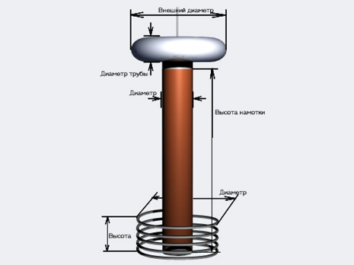
Рис. 8 Параметры катушки Тесла

Для расчетов параметров катушки Тесла я использовал программу FlybackTeslaCalc 3.0 (Приложение 1)
Глава 3 Экспериментальные опыты применения катушки Тесла
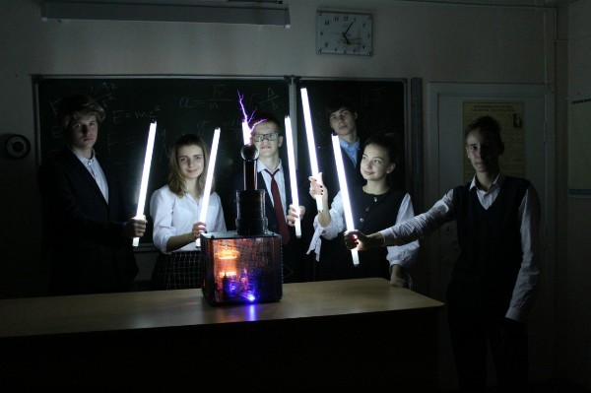Эксперимент №1 Демонстрация разряда в люминесцентной лампе.
Оборудование: катушка Тесла, люминесцентная лампа
Как писал Тесла, при определенной частоте колебаний разряженный воздух проводит ток также или даже лучше, чем медный провод. Конечно, это было бы невозможно, если бы отсутствовала единая волновая среда ("эфир"). В отсутствие воздуха эфир становится чистым проводником, тогда как воздух только мешает, поскольку является изолятором.
Большая люминесцентная лампа загорается на расстоянии 39 см. Маленькая люминесцентная лампа загорается на расстоянии 30 см.
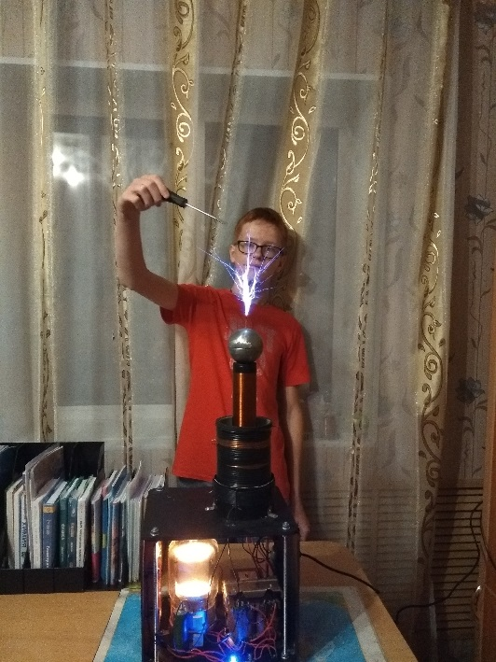Эксперимент №2 Демонстрация газовых разрядов из предмета, находящегося в поле катушки Тесла. Оборудование: катушка Тесла, отвертка.
При внесении отвертки в поле катушки Тесла, происходит появление разряда из проволоки в сторону тороида.

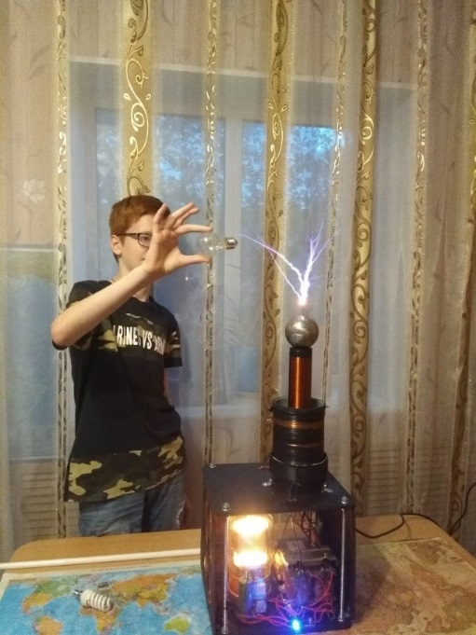
Эксперимент №3 Демонстрация действия катушки Тесла на лампу накаливания.
Оборудование: катушка Тесла, лампа накаливания.
Лампа с нитью накаливания загорается т.к. в нити возникает электричество за счёт создающегося переменного магнитного поля рядом, от катушки Тесла нить нагревается.

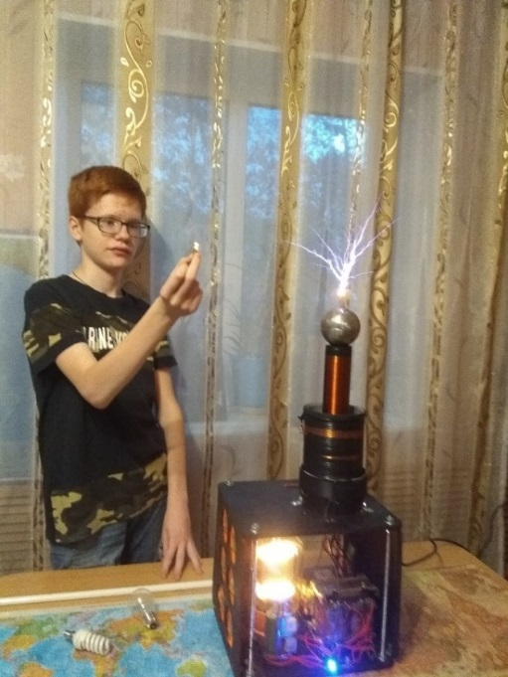
Эксперимент №4 Демонстрация разряда в неоновой лампе.
Оборудование: катушка Тесла, неоновая лампа. При внесении неоновой лампы в поле действия катушки Тесла загорается разряд внутри лампы на расстоянии до 50 см.
Неоновая лампа загорается на расстоянии 38 см.

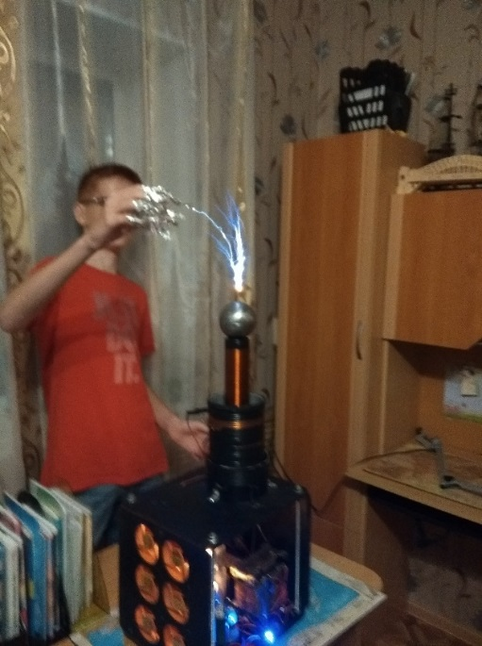
Эксперимент №5 Разряды из руки
Оборудование: катушка Тесла, рука с напальчниками из фольги.
При внесении руки с напальчниками из фольги в поле катушки Тесла, происходит появление разряда с напальчников в сторону тороида.
Я измерил расстояние от ламп до катушки Тесла и освещённость от ламп.

Таблица 2. Измерение расстояния от катушки Тесла, на котором загораются лампы и освещённости ламп.
Название лампы | Расстояние (см) | Освещённость (lx)
Большая люминесцентная | 39 | 20
Маленькая люминесцентная | 30 | 5
Неоновая | 38 | 2

Заключение: Я построил катушку Тесла по ламповой технологии(VTTC). Провел эксперименты и убедился опытным путем, что передача энергии на расстоянии возможна, так же я доказал, что разряды, создаваемые катушкой Тесла, безопасны для человека и не могут нанести вред. К выходной катушке можно прикасаться рукой, так как при протекании тока высокой частоты заряды текут только по поверхности проводника, не трогая сердцевину.
Литература и используемые источники:
- Л. Э. Гендельштейн, А.Б. Кайдалов: Физика 8 класс; учебник для общеобразовательных учреждений; Мнемозина 2012
- Электроника шаг за шагом Р. А. Сворень
- С. Монк П. Шерц Электроника теория и практика
- https://ru.wikipedia.org/wiki/Трансформатор_Теслы
- http://school-herald.ru/ru/article/view?id=530
- http://govorim-vsem.ru/viewtopic.php?t=70199
- https://infourok.ru/issledovatelskaya-rabota-po-teme-katushka-tesla demonstraciya-neveroyatnih-svoystv-elektromagnitnogo-polya-katushki-tesla-1014207.html
- http://cxem.net/tesla/tesla3.php
- https://elektro.guru/osnovy-elektrotehniki/katushka-tesla-svoimi-rukami.html
- http://flyback.org.ru/
Приложение 1. Расчеты параметров катушки в программе FlaybackTesla Calc 3.0
